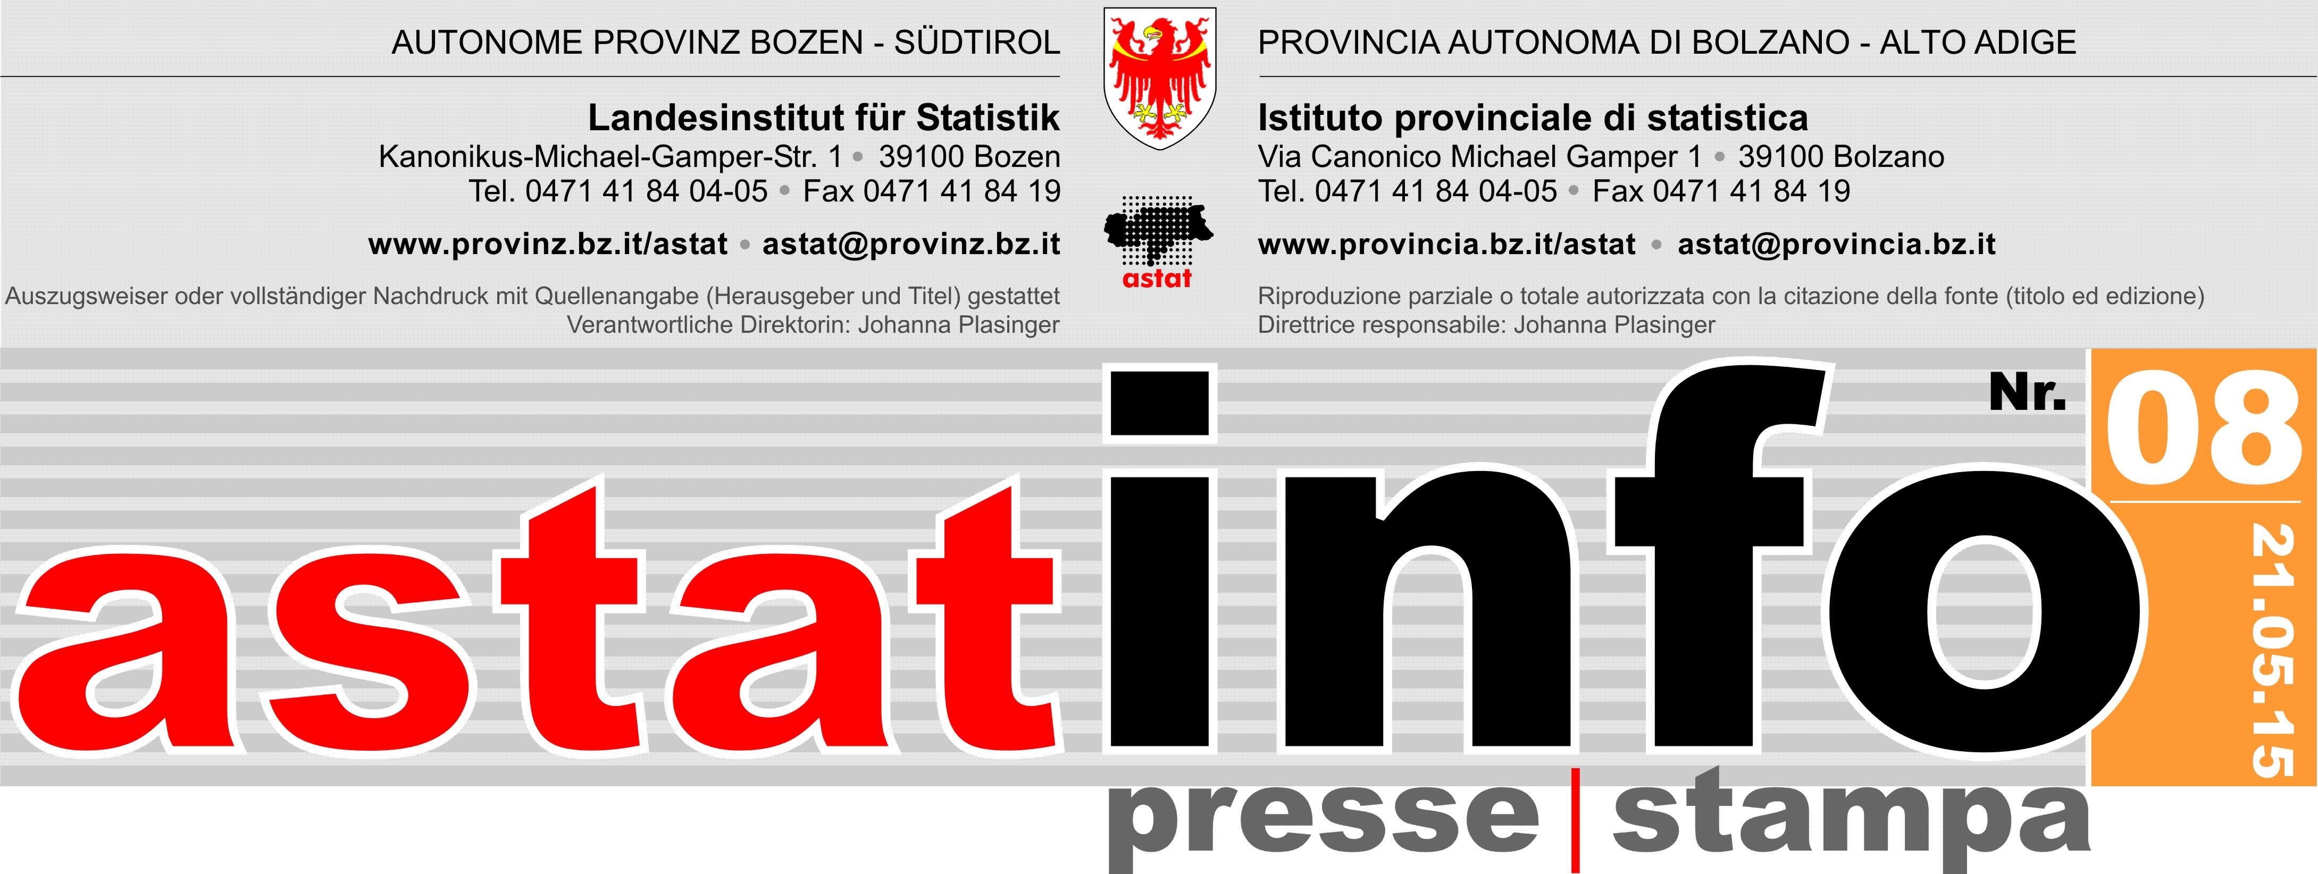

Beobachtungsstelle für Preise  März 2015 |  | Osservatorio prezzi  Marzo 2015
Die Beobachtungsstelle für Preise und Tarife der Autonomen Provinz Bozen veröffentlicht für März 2015 die Preise für eine Auswahl an Produkten aus den wichtigsten Ausgabengruppen der privaten Haushalte, wie Lebensmittel, Gastgewerbe und Transportwesen. |  | L’Osservatorio prezzi e tariffe della provincia autonoma di Bolzano diffonde i prezzi rilevati nel mese di marzo 2015 relativi a una gamma di prodotti provenienti dai principali gruppi di spesa delle famiglie, quali l’alimentare, la ristorazione e i trasporti.
Die Preise werden mittels eigener Erhebung viertel-jährlich gesammelt und sind in detaillierter Form auf der Internetseite der Beobachtungsstelle für Preise und Tarife www.provinz.bz.it/beobachtungsstelle-preise-tarife abrufbar. |  | I prezzi vengono raccolti trimestralmente tramite un’apposita rilevazione e sono disponibili in modo dettagliato sul sito dell’Osservatorio provinciale prezzi e tariffe: www.provincia.bz.it/osservatorio-prezzi-tariffe.
Die Internetseite ermöglicht verschiedene Vergleiche, sowohl zwischen einzelnen Gemeinden, verschiedenen Gemeindetypologien als auch nach statistischem Bezirk. |  | Sul il sito web è possibile effettuare diversi confronti, sia tra singoli comuni, tipologie di comune differenti, così come per comprensorio statistico.

Hinweis für die Redaktion:  Für weitere Informationen wenden Sie sich bitte an  Patrick Frei Tel. 0471 41 84 46. |  | Indicazioni per la redazione:  per ulteriori informazioni si prega di rivolgersi a  Patrick Frei, tel. 0471 41 84 46.
Nachdruck, Verwendung von Tabellen und Grafiken,  fotomechanische Wiedergabe - auch auszugsweise -  nur unter Angabe der Quelle (Herausgeber und Titel) gestattet. |  | Riproduzione parziale o totale del contenuto, diffusione e  utilizzazione dei dati, delle informazioni, delle tavole e dei grafici  autorizzata soltanto con la citazione della fonte (titolo ed edizione).

